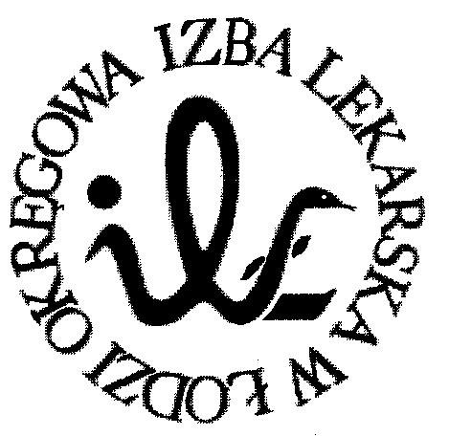
93-005 Łódź, ul. Czerwona 3
tel. 042 6831791 faks 042 6831378

Prezydium
Okręgowej Rady Lekarskiej w Łodzi

Uchwała Nr 152/P-VIII/2018
Prezydium Okręgowej Rady Lekarskiej w Łodzi
z 17 lipca 2018 roku

(tekst jednolity, uwzględniający zmiany wprowadzone Uchwałą Nr 866/P-VIII/2018 Prezydium Okręgowej Rady Lekarskiej w Łodzi z 13 listopada 2018 roku)

w sprawie ustalenia wysokości:
- diet dla Przewodniczącego Okręgowej Komisji Rewizyjnej Okręgowej Izby Lekarskiej w Łodzi,
- kwot wypłacanych członkom Okręgowej Rady Lekarskiej w Łodzi tytułem wyrównania utraconych zarobków,
- diet dla przewodniczących komisji problemowych Okręgowej Rady Lekarskiej w Łodzi.

Działając na podstawie art. 5 pkt 23 w związku z art. 25 pkt 4) ustawy z dnia 2 grudnia 2009 roku o izbach lekarskich (Dz. U. Nr 219 poz. 1708 z dnia 22 grudnia 2009 r.), art. 26 ust. 3 i uchwały nr 1/VIII/2018 Okręgowej Rady Lekarskiej w Łodzi z dnia 4 kwietnia 2018 roku w sprawie określenia liczby członków i uprawnień Prezydium Okręgowej Rady Lekarskiej w Łodzi oraz uchwały nr 5/VIII/2018 Okręgowej Rady Lekarskiej w Łodzi z dnia 4 kwietnia 2018 roku w sprawie komisji problemowych Okręgowej Rady Lekarskiej w Łodzi VIII kadencji

Prezydium Okręgowej Rady Lekarskiej w Łodzi

P O S T A N A W I A:

§ 1
- Ustalić wysokość miesięcznej diety samorządowej brutto dla Przewodniczącego Okręgowej Komisji Rewizyjnej Okręgowej Izby Lekarskiej w Łodzi w kwocie 1341,00 złotych, oraz dietę w kwocie po 244 złotych za udział w posiedzeniu Okręgowej Rady Lekarskiej w Łodzi, Prezydium Okręgowej Rady Lekarskiej w Łodzi oraz za wizytowanie posiedzeń komisji problemowych Okręgowej Rady Lekarskiej w Łodzi określonych w uchwale Nr 5/VIII/2018 z 4 kwietnia 2018 roku.
- Ustalić wysokość kwoty wypłacanej członkom Okręgowej Rady Lekarskiej w Łodzi tytułem wyrównania zarobków utraconych w związku z udziałem w posiedzeniu Okręgowej Rady Lekarskiej w Łodzi na 244 złotych.
- Ustalić wysokość diety samorządowej dla przewodniczących komisji problemowych Okręgowej Rady Lekarskiej w Łodzi określonych w uchwale Nr 5/VIII/2018 z 4 kwietnia 2018 roku na kwotę 305 złotych za prowadzenie posiedzenia komisji.
- Osobom wymienionym w ustępach poprzedzających, o ile pobierają świadczenia w nich ustalone, nie przysługuje zwrot kosztów przejazdu na i z posiedzenia, w którym brali udział.
- Świadczenia ustalone w ustępie 2 nie przysługują członkom Prezydium Okręgowej Rady Lekarskiej w Łodzi.

§ 2
Tracą moc uchwała Prezydium Okręgowej Rady Lekarskiej w Łodzi nr 86/P-VII/2014 z 4 lutego 2014 roku.

§ 3
Uchwała wchodzi w życie z dniem 1 sierpnia 2018 roku.

Sekretarz Prezes
Okręgowej Rady Lekarskiej w Łodzi Okręgowej Rady Lekarskiej w Łodzi

lek. Mateusz Kowalczyk dr n. med. Paweł R. Czekalski

